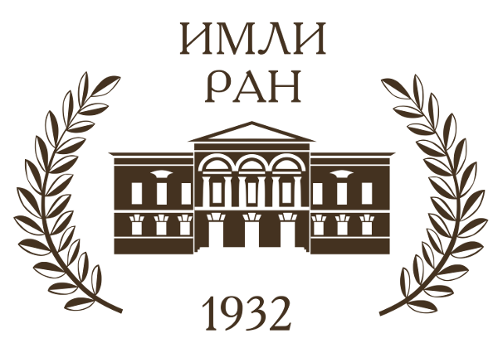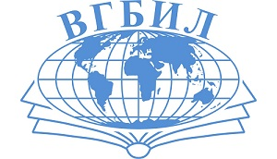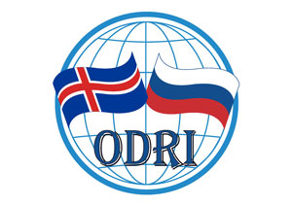
Международная конференция
Взаимодействие культур в Арктике: Россия-Исландия-
Фарерские острова (литература, язык, культура)
Москва, 22—23 мая 2019

Уважаемые коллеги!

Институт мировой литературы им. А.М. Горького РАН, Всероссийская государственная библиотека иностранной литературы им. М.И. Рудомино, Общество дружбы Россия-Исландия, при поддержке Посольства Исландии и Представительства Фарерских островов в Москве, приглашают принять участие в Международной междисциплинарной научной конференции «Взаимодействие культур в Арктике: Россия-Исландия-Фарерские острова (литература, язык, культура)», которая состоится в Москве 22—23 мая 2019 г.

В последние десятилетия во всем мире стремительно усиливается интерес к Арктике как особому в экономическом, природном и культурном отношении региону, свидетельством чему становится проведение форумов «Арктика – территория диалога» в России и «Арктического Круга» в Исландии. Целью данной конференции является обсуждение вопросов, связанных с литературой, языком, историей, искусством, фольклором и духовной жизнью народов Исландии и Фарерских островов, а также с культурными контактам с Россией от эпохи викингов до наших дней. Выступить с докладами приглашаются специалисты в различных областях скандинавистики, а также все заинтересованные в данной проблематике исследователи. В задачи конференции входит привлечь внимание российской общественности к культуре исландцев и фарерцев — коренных народов европейской части Арктики, познакомить как можно более широкую аудиторию с современными научными изысканиями и творческими достижениями, поэтому к участию в дискуссии приглашаются все желающие.
Среди проблем, предлагаемых к обсуждению:
- Исландская и фарерская литературные традиции на общескандинавском фоне
- Языки Исландии и Фарер: общности и различия
- Культура Исландии и Фарерских островов как пример развития общества на приарктических территориях
- Место Исландии и Фарерских островов в международном и арктическом сотрудничестве
- Культурное сотрудничество между Россией, Исландией и Фарерскими островами.

Просим Вас направить тему доклада и заявку на участие до 1 апреля 2019 г. по адресу: barinova.odri@gmail.com. Просим указать место работы, должность, научное звание и адрес электронной почты. Регламент докладов: 15-20 мин. По итогам работы конференции планируется публикация материалов в Лингво-страноведческом альманахе «Северные грани».
К сожалению, Оргкомитет не имеет возможности финансировать проезд участников в Москву и проживание в гостинице.

Оргкомитет
Баринова Елена Сергеевна
Коровин Андрей Викторович
Мельников Андрей Сергеевич

